中國文化大學教育部115年度高教深耕計畫活動成果紀錄表

子計畫 | B1-5 陽明山學國際文創計畫  人文風 草山情—從聽說故事到文化事業計畫
具體  作法 | 訓練學生聽說故事與策展能力、提升學生在地參與、協助文化館設開展營運、帶動陽明山各文化館設聯結活動、強化教學文創效果。
主題 | 114學年度（下學期）  B1-5 陽明山學國際文創計畫  人文風 草山情—從聽說故事到文化事業計畫
內容  （活動內容簡述/執行成效） | 「陽明山學國際文創計畫－人文風．草山情：從聽說故事到文化事業計畫」結合行動博物館作品發表、龍潭區史蹟踏查及文創商品設計等活動，引導學生透過田野調查、文化採集及創意設計，深入探索地方歷史文化與人文故事。  具體辧理活動：  115.05.25專題演講（劉建偉老師）：一球入魂：日本棒球史研究的心路歷程  本活動為本計畫綁定之1151課程「棒球史：現代性與國族記憶」  進行先行活動，並提供初階學生提升專業知能。  115.06.02行動博物館作品發表會，徵集發表11件作品  本活動檢視本計畫於1142綁定課程的學習效果，由學生自訂主題製作並以一個登機箱空間可容納展物、隨時隨地可就地展示的前提下進行策展，徵得11件作品，並聘請校外專業人士評比、講評。  115.06.03利害關係人座談會1場  達成與桃園文化教育學會、桃園市龍潭區志編纂團隊的合作共識，共同進行本計畫規劃之龍潭區史蹟踏查活動，並將調查成果、攝影紀錄列入寫作之文字和影像材料，包括採用為區志附刊之照片。  115.06.06龍潭區史蹟踏查活動  上午踏查新登錄之文化資產「原石門水庫管理局技工宿舍群」暨  十一份觀光文化園區；中午溯源石門水庫活魚餐飲文化；下午踏  查三坑老街。除導覽講解文化史蹟內容外，要求學生以文字和影  像進行紀錄。  具體成效：計畫藉由文化保存與創意應用的結合，強化學生文化轉譯及實作能力，同時促進地方文化價值再現與創新發展，展現文化創生與人文教育結合之具體成果。
活動  照片 | 活動照片電子檔名稱  (請用英數檔名) | 活動照片內容說明(每張20字內)
活動  照片 | 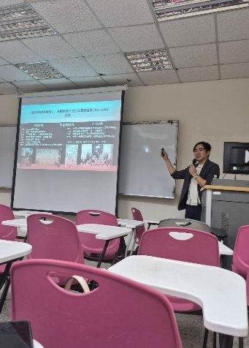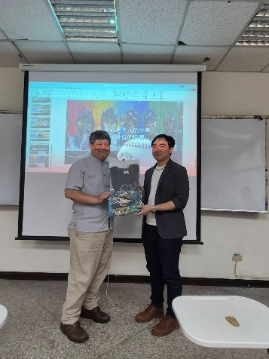 | 1150525專題演講、致贈禮品
活動  照片 | 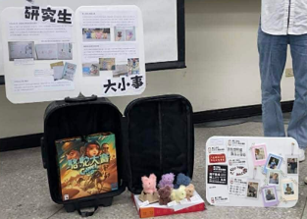 | 1150602行動博物館作品發表
活動  照片 | 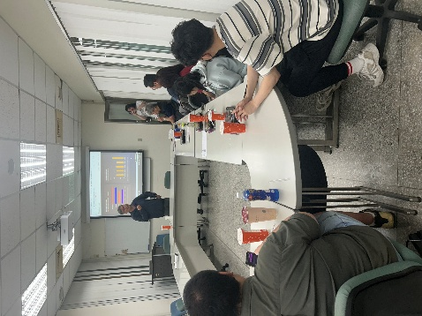 | 1150603利害關係人座談會
活動  照片 | 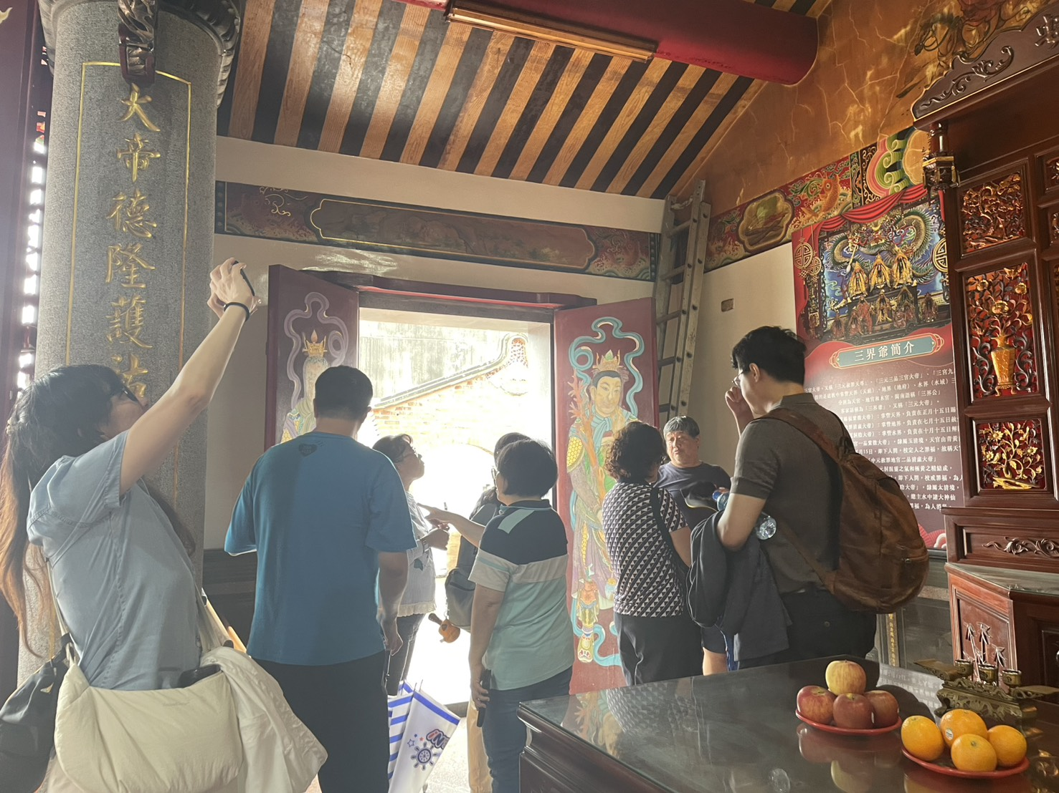 | 1150606龍潭區史蹟踏查活動
活動  照片 | 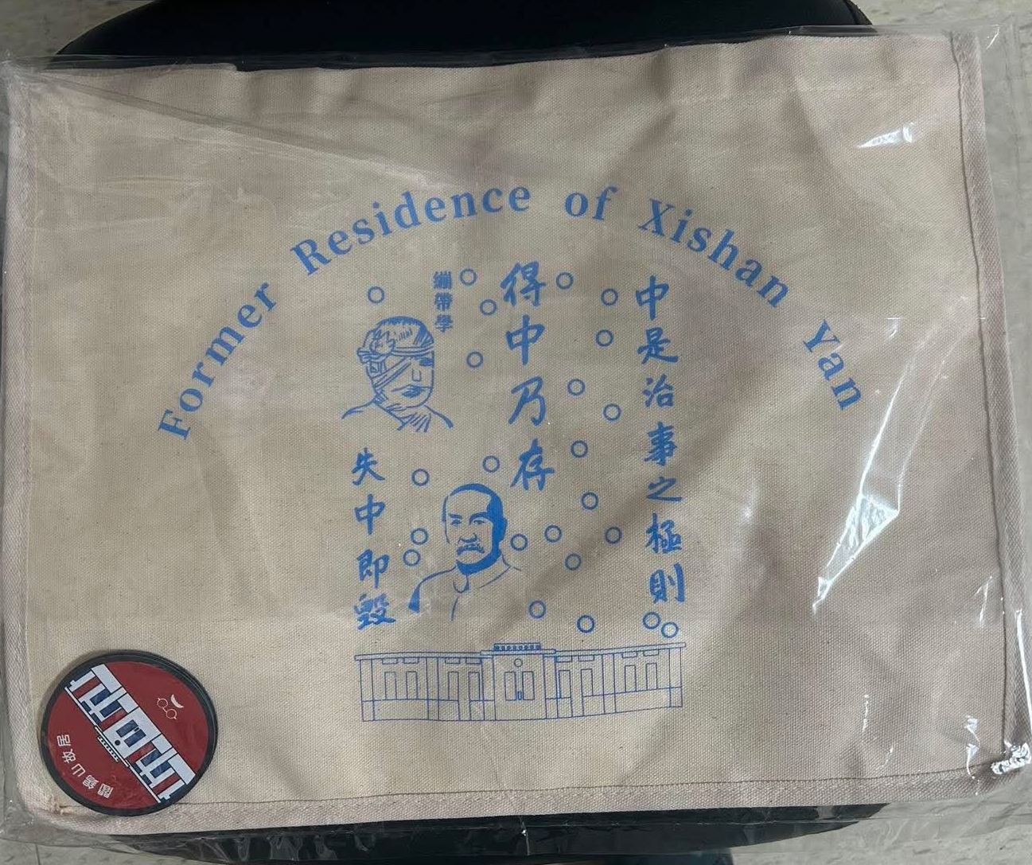 | 文創品設計

